第一章
- 三级模式、两级映像；
三级模式：模式（Schema）、外模式（External Schema）、内模式（Internal Schema）两级映像：外模式／模式映象；模式／内模式映像
优点：正是这两层映像保证了数据库系统中的数据能够具有较高的逻辑独立性和物理独立性。

- 数据与程序的物理独立性和逻辑独立性；
数据独立性包括数据的物理独立性和逻辑独立性，它就是数据有变化，程序不用改变。
（1）物理独立性：指用户的应用程序与数据库中数据的物理存储是相互独立的。当数据的物理存储改变了，应用程序不用改变。
（2）逻辑独立性：指用户的应用程序与数据库的逻辑结构是相互独立的。数据的逻辑结构改变了，应用程序不用改变。

- 数据库系统；（概念、结构、特点）
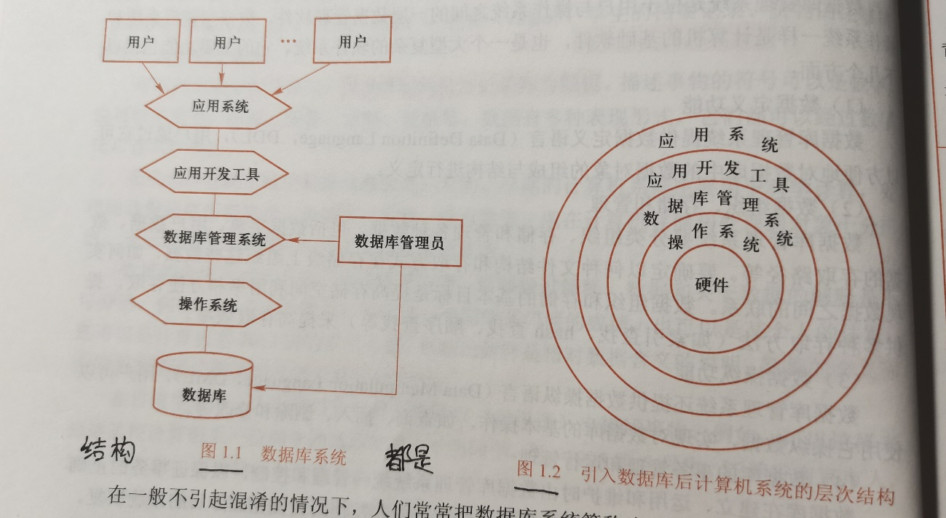
概念：数据库系统是由数据库、数据库管理系统（及其应用开发工具）、应用程序和数据库管理员组成的存储、管理、处理和维护数据的系统

结构：
·数据库系统的特点：（要求掌握，记点即可）
- 数据结构化
- 数据的共享性高、冗余度低且易扩充
- 数据独立性高（包括数据的物理独立性和逻辑独立性）
- 数据由数据库管理系统统一管理和控制

4.数据、数据库、数据库管理系统、数据库系统；
（1）数据（data）：描述事物的符号记录
（2）数据库（Database，简称DB）是长期储存在计算机内、有组织的、可共享的大量数据的集合
（3）数据库管理系统是位于用户与操作系统之间的一层数据管理软件；是基础软件，是一个大型复杂的软件系统

5.数据模型的类别；
（1）概念模型：也称信息模型，它是按用户的观点来对数据和信息建模，用于数据库设计。
（2）逻辑模型：逻辑模型主要包括网状模型、层次模型、关系模型、面向对象数据模型、对象关系数据模型、半结构化数据模型等。按计算机系统的观点对数据建模，用于DBMS实现。
（3）物理模型：物理模型是对数据最底层的抽象，描述数据在系统内部的表示方式和存取方法，在磁盘或磁带上的存储方式和存取方法。
数据模型的类别和大致是怎么表示的
分成两类：（1）概念模型（书上使用E-R图去描述的）
（2）逻辑模型（用关系模式来表示的）和物理模型（暂时无法表示，是最底层的模型）

6.数据模型的组成、常用的数据模型有哪些？
（1）数据模型的组成要素：数据结构、数据操作、数据的完整性约束条件
（2）常用数据模型：层次模型（Hierarchical Model）、网状模型（Network Model）关系模型（Relational Model）

第二章
- 关系的完整性；
①实体完整性：主属性取值唯一，且不能为空值
②参照完整性：外码取值为空值或者取对应主码里某个元组的值
③用户定义的完整性：针对某一具体关系数据库的约束条件，它反映某一具体应用所涉及的数据必须满足的语义要求。

第三章
- 视图的概念；
概念：
视图是从一个或几个基本表中导出的表，它与基本表不同，是一个虚表。数据库只存放视图的定义而不存放视图对应的数据这些数据仍存放在原来的基本表中。
- 视图的作用；
作用：
①视图能够简化用户的操作
②视图能使用户以多种角度看待同一数据
③视图对重构数据库提供一定的逻辑独立性

第四章
- 什么是数据库安全性；
数据库的安全性是指保护数据库以防止不合法使用所造成的的数据泄露、更改或破坏

- 数据库安全性控制措施；
用户身份鉴别、存取控制、自主存取控制方法、授权：授予与回收、数据库角色、强制存取控制方法

- 自主存取控制；
用户对不同的数据对象有不同的存取权限
不同的用户对同一对象也有不同的权限
用户还可将其拥有的存取权限转授给其他用户

- 强制存取控制；
每一个数据对象被标以一定的密级
每一个用户也被授予某一个级别的许可证
对于任意一个对象，只有具有合法许可证的用户才可以存取

第五章
- 什么是数据库完整性；
指数据的正确性和相容性，是为了防止数据库中存在不符合语义的数据，即防止存在不正确数据

第十章
- 什么是事务？事务的特性是什么？
定义：事务是用户定义的一个数据库操作序列，这些操作要么全做，要么全不做，是一个不可分割的工作单位。
事务的特性：
原子性、一致性、隔离性、持续性

- 日志文件的作用，登记日志文件的原则；
用途
进行事务故障恢复
进行系统故障恢复
协助后备副本进行介质故障恢复
必须遵循两条原则
（1）登记的次序严格按并发事务执行的时间次序
（2）必须先写日志文件，后写数据库

- 为什么要先写日志后写数据库
  - 把对数据的修改写到数据库里和将修改记录写到日志文件中是两个不同的操作。
  - 如果先写了数据库修改，而日志中没有登记这个修改，则以后无法恢复这个修改了
  - 如果先写日志后写数据库修改，按日志文件恢复时只不过是多执行一次不必要的UNDO操作，不会影响数据库的正确性

- 建立检查点的原因；
搜索整个日志将耗费大量的时间
重做处理：重新执行，浪费了大量时间

- 具有检查点的恢复技术有什么优点？
使用检查点方法可以改善恢复效率

- 使用检查点方法进行故障恢复的步骤。
（1）从重新开始文件中找到最后一个检查点记录在日志文件中的地址，由该地址在日志文件中找到最后一个检查点记录
（2）由该检查点记录得到检查点建立时刻所有正在执行的事务清单ACTIVE-LIST
建立两个事务队列UNDO-LIST、REDO-LIST。把ACTIVE-LIST暂时放入UNDO-LIST队列，REDO队列暂为空。
（3）从检查点开始正向扫描日志文件，直到日志文件结束
如有新开始的事务Ti，把Ti暂时放入UNDO-LIST队列
如有提交的事务Tj，把Tj从UNDO-LIST队列移到REDO-LIST队列;直到日志文件结束
（4）对UNDO-LIST中的每个事务执行UNDO操作
对REDO-LIST中的每个事务执行REDO操作

第十一章
- 并发控制可能产生哪几种类型的数据不一致；
（1）丢失修改（Lost Update）
（2）不可重复读（Non-repeatable Read）
（3）读“脏”数据（Dirty Read）

- 封锁，基本的封锁类型；
封锁就是事务T在对某个数据对象（例如表、记录等）操作之前，先向系统发出请求，对其加锁。
排它锁（Exclusive Locks，简记为X锁）
共享锁（Share Locks，简记为S锁）

- 封锁协议；
在运用X锁和S锁对数据对象加锁时，需要约定一些规则，这些规则为封锁协议（Locking Protocol）。（三级）

- 什么是活锁？试述活锁的产生原因和解决办法；
事务T1封锁了数据R
事务T2又请求封锁R，于是T2等待。
T3也请求封锁R，当T1释放了R上的封锁之后系统首先批准了T3的请求，T2仍然等待。
T4又请求封锁R，当T3释放了R上的封锁之后系统又批准了T4的请求……
T2有可能永远等待，这就是活锁的情形
避免活锁：采用先来先服务的策略

- 可串行化调度；冲突可串行化调度；
多个事务的并发执行是正确的，当且仅当其结果与按某一次序串行地执行这些事务时的结果相同
一个调度Sc在保证冲突操作的次序不变的情况下，通过交换两个事务不冲突操作的次序得到另一个调度Sc’，如果Sc’是串行的，称调度Sc是冲突可串行化的调度

- 什么是两段锁协议。
两段锁协议是指所有事务必须分成两个阶段对数据项加锁和解锁
第一阶段是获得封锁，也称为扩展阶段
事务可以申请获得任何数据项上的任何类型的锁，但是不能释放任何锁
第二阶段是释放封锁，也称为收缩阶段
事务可以释放任何数据项上的任何类型的锁，但是不能再申请任何锁

